ESTADO DO RIO GRANDE DO NORTE
CÂMARA MUNICIPAL DE SÃO JOÃO DO SABUGI

REQUERIMENTO Nº. 044/2021

Requeiro a V. Ex.ª, com base no artigo 154 do Regimento Interno e ouvido o plenário desta casa, requer que seja enviado ofício a operadora TIM, solicitando que seja enviado relatório a Câmara Municipal de São João do Sabugi-RN, dos últimos 100 dias, onde comprove os horários que estamos tendo sinal da referida operadora.

JUSTIFICATIVA EM PLENÁRIO

Sala das Sessões, em 16 de abril de 2021.

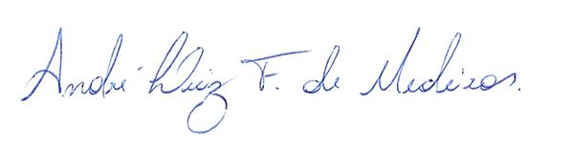

__________________________________________________________ CIPRIANO ALVES DA COSTA NETO
VEREADOR - AUTOR

